Dzień piąty
10 .04.2020r.

Rozwiązywanie zagadek:
Kura je zniosła, mama przyniosła,
ugotowała i dzieciom podała. /jajko/

Choć zniosła ją bura kurka,
wygląda tak, jak laurka.
Tkwi w wielkanocnym koszyku,
święconce dodając szyku. /pisanka/

Wiadomości dla rodzica:
Pisanki – na skorupce gorącym, roztopionym woskiem rysuje się różne wzory, a następnie zanurza jajka w barwniku. Jako narzędzi do pisania używa się między innymi szpilek, igieł, słomek i drewienek lub nanosi proste elementy graficzne rozgrzanym końcem świecy. Pisanki są znane w regionie Białegostoku. Kraszanki – (zwane też malowankami ) – jajka gotuje się w wywarze barwnym, dawniej uzyskiwanym wyłącznie ze składników naturalnych: brązowy: łupiny cebuli, czarny: łupiny orzecha włoskiego, żółty: kora młodej jabłoni lub kwiat nagietka, fioletowy: płatki kwiatu ciemnej malwy, zielony: pędy młodego żyta lub listki barwinka, różowy: sok z buraka. Drapanki – powstają przez drapanie ostrym narzędziem ubarwionej powłoki jajka. Oklejanki – (naklejanki) ozdabia się je skrawkami kolorowego, błyszczącego papieru, tkaniny, również nicią lub włóczką wełnianą. Nalepianki – są bardzo znane w okolicach Łowicza i Krakowa. Powstają poprzez ozdabia-nie skorupki jajka różnobarwnymi wycinankami z papieru.

„Nazwij wielkanocne jajka” – zabawa dydaktyczna.
Na dywanie rozłożone są obrazki jajek pomalowanych w różny sposób. Dziecko wybiera dowolny obrazek i musi podać w jaki sposób zostało ono wykonane i jak się nazywa.

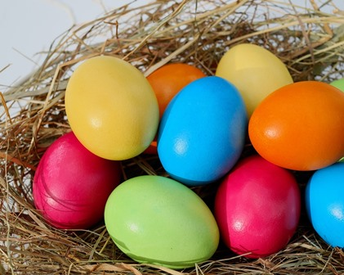
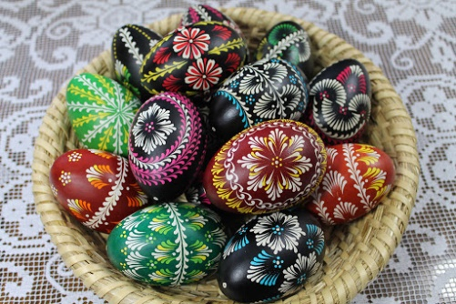

Pisanki Kraszanki
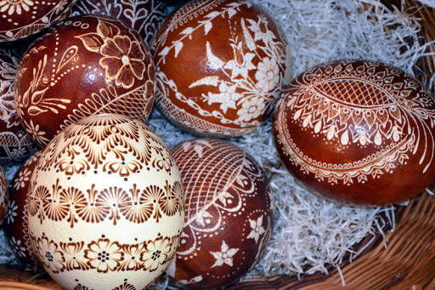
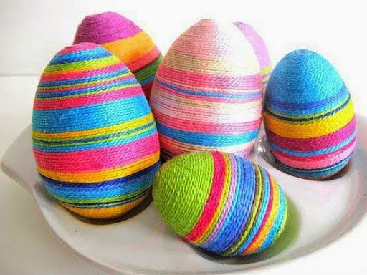

Drapanki Oklejanki

„Wielkanocne jajka” – kończenie zdań.
cel: utrwalenie nazw i sposobu wykonania jajek wielkanocnych, zachęcenie do wypowiadania się na określony temat.
Jednym kolorem barwione to ...... – (kraszanki).
Gdy napiszesz na nich wzory będą to .... – (pisanki)
Wzory drapane to są ............. – (drapanki)
Gdy coś nakleisz to ........... – (oklejanki)

„Oklejanka” – wykonanie według własnej inwencji twórczej.
cel: ćwiczenie mięśni paliczkowych, kształcenie umiejętności łączenia klejem sznurka i papieru, wdrażanie do estetycznego wykonania pracy.

Wyjaśnienie sposobu wykonania pracy:

- Oklejanie jajka sznureczkami z bibuły,
- Przyklejanie kuleczek z bibuły, tworząc różne wzory.

Prace do wykonania w domu

Podręcznik karty pracy
4 latki - str. 40
5 latki – karta pracy on-line (do wyboru)
https://przedszkolankowo.pl/wp-content/uploads/2017/03/WIELKANOCNE-KARTY-PRACY-2-czarno-bia%C5%82e.pdf
https://przedszkolankowo.pl/wp-content/uploads/2017/03/WIELKANOCNE-KARTY-PRACY-4-czarno-bia%C5%82e.pdf

Ćwiczenia ruchowe ( do wyboru)
https://www.youtube.com/watch?v=1cRo9RM5ilk
https://www.youtube.com/watch?v=QaCxzdZfBLM
https://www.youtube.com/watch?v=FZ3pj_ZkldQ

Życzymy udanej zabawy :)

